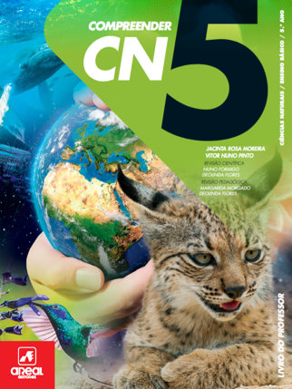

FICHA DE AVALIAÇÃO SUMATIVA 2

CIÊNCIAS NATURAIS
5.º ANO

Nome:_______________________________________ N.º:_____ Turma:___
Data:___/____/____ Avaliação:_____________________________________
Professor:______________________________________________________

Grupo I

1. Observa, com atenção, o esquema da figura 1, que representa a circulação da água entre os seres vivos e o meio ambiente.
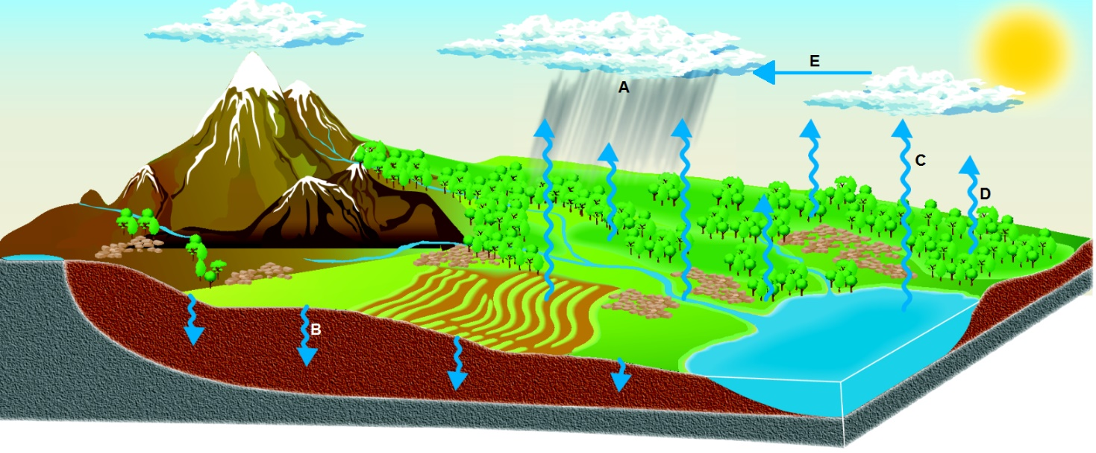
Figura 1

1.1. Identifica o ciclo representado na figura 1.
______________________________________________________________________________

1.2. Legenda a figura 1, utilizando os termos abaixo.

transpiração | infiltração | condensação | precipitação | evaporação

A: ____________________________. B: ____________________________.
C: ____________________________. D: ____________________________.
E: ____________________________.

1.3. Identifica, na figura 1, um reservatório de água doce superficial.
____________________________________________________________________________________________________________________________________________________________

1.4. Completa o texto. Preenche cada um dos espaços em branco com uma das opções apresentadas entre parênteses.

Na natureza, a água _____________________ (evapora / condensa) dos oceanos e precipita sob a forma de _____________________ (vapor de água / neve) que, por ação do calor, passa ao estado líquido _____________________ (infiltrando-se / condensando) até aos reservatórios subterrâneos.

2. De modo a estudar as propriedades da água, foi realizada a atividade laboratorial descrita no quadro abaixo.
Procedimento  - Verteram-se 500 mililitros de água em dois gobelés iguais (A e B).  - Ao gobelé A adicionou-se 30 gramas de farinha.  - Ao gobelé B adicionou-se 30 gramas de açúcar.  - Mexeu-se cada um dos gobelés com uma vareta durante 1 minuto.  - Deixaram-se os gobelés (A e B) repousar durante 5 minutos. |  | Resultado  - Ao fim dos 5 minutos, obtiveram-se os seguintes resultados:  - Gobelé A: a farinha encontrava-se depositada no fundo do gobelé.  - Gobelé B: não se encontrou nenhum depósito no fundo do gobelé B.

2.1. Assinala com X a opção que indica qual a propriedade da água que se pretendeu identificar com a realização desta atividade laboratorial.
A Água como solvente.
B Ponto de fusão da água.
C Água como soluto.
D Ponto de ebulição da água.

2.2. Identifica qual o solvente e qual o soluto no gobelé B.
______________________________________________________________________________
______________________________________________________________________________

2.3. Prevê o resultado da adição de mais 4 colheres de açúcar no gobelé B.
______________________________________________________________________________
______________________________________________________________________________
______________________________________________________________________________

2.4. Indica qual a substância insolúvel testada nesta atividade laboratorial.
______________________________________________________________________________

2.5. Apesar de a quantidade de água não ser igual no organismo dos diferentes seres vivos,
esta é essencial à vida. Refere duas funções que a água desempenha nos seres vivos.
____________________________________________________________________________________________________________________________________________________________
____________________________________________________________________________________________________________________________________________________________

3. Analisa, com atenção, a figura 3 que representa os rótulos (A e B) de duas águas engarrafadas.
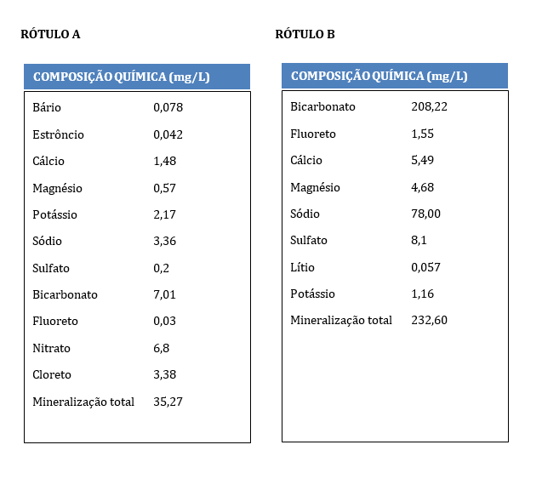

Figura 3

3.1. Na resposta a cada uma das questões de 3.1.1. a 3.1.3., seleciona a única opção que permite obter uma afirmação correta.

3.1.1. A água representada no rótulo A contém…
A maior quantidade de sódio que a água representada no rótulo B.
B menor quantidade de fluoreto que a água representada no rótulo B.
C menor quantidade de potássio que a água representada no rótulo B
D maior quantidade de magnésio que a água representada no rótulo B.

3.1.2. Ingerir a água representada no rótulo B é…
A menos prejudicial para a tensão arterial do que a água representada no rótulo A.
B menos benéfica para a acidez do estômago do que a água representada no rótulo A.
C mais benéfica para os ossos do que a água representada no rótulo A.
D mais prejudicial para os dentes do que a água representada no rótulo A.

3.1.3. A água representada no rótulo B comparativamente à água representada no rótulo A contém…
A estrôncio em maior quantidade.
B lítio em menor quantidade.
C bário em maior quantidade.
D maior mineralização total.

3.2. Explica por que razão as águas engarrafadas A e B são soluções.
____________________________________________________________________________________________________________________________________________________________
______________________________________________________________________________

Grupo II

1. Analisa, com atenção, o gráfico apresentado na figura 4, representativo da evolução da distribuição e consumo de água por habitante (em m³) na região de Lisboa.
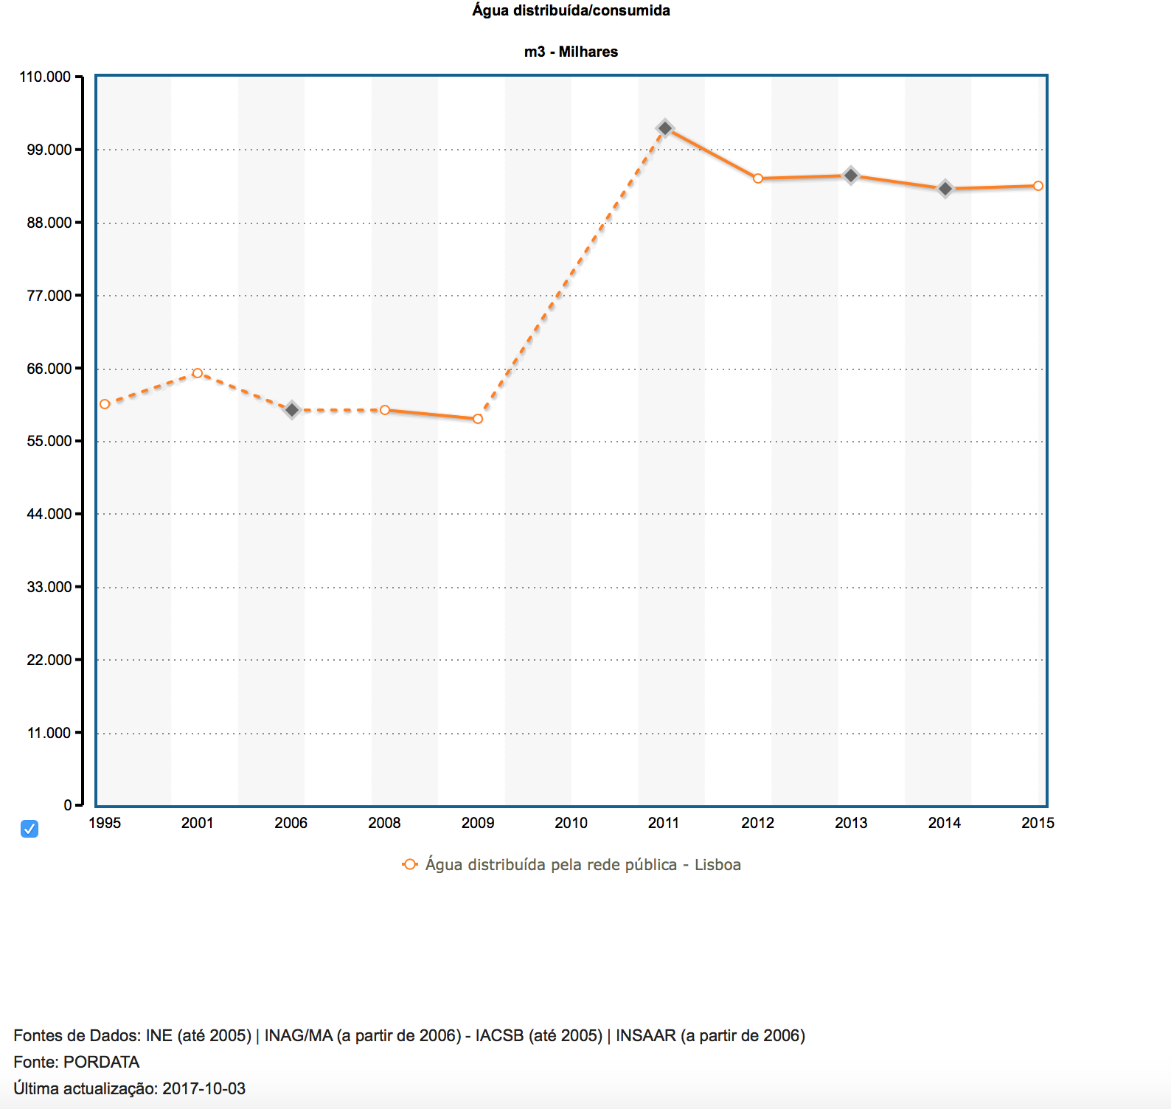

Figura 4

1.1. Atendendo aos dados do gráfico da figura 4, indica:
1.1.1. o ano em que se consumiu mais água na região de Lisboa;
___________________________________________________________________________

1.1.2. o ano em que se consumiu menos água na região de Lisboa;
__________________________________________________________________________

1.1.3. qual a quantidade de água consumida na região de Lisboa no ano de 2015.
__________________________________________________________________________

2.1. Na resposta a cada uma das questões de 2.1.1. a 2.1.3., seleciona a única opção que permite obter uma afirmação correta.

2.1.1. A água para consumo designa-se água…
A salobra e apresenta uma quantidade de sais elevada.
B potável e é previamente tratada numa ETA.
C inquinada, não contendo impurezas.
D potável, contendo microrganismos.

2.1.2. A água potável é…
A inodora, tem cor, sabor agradável e não contém microrganismos.
B inodora, incolor, sabor agradável e contém microrganismos.
C inodora, incolor, sabor desagradável e contém microrganismos.
D inodora, incolor, sabor agradável e não contém microrganismos.

2.1.3. Para definir a qualidade da água consideram-se características físicas…
A e ecológicas que permitem avaliar os ecossistemas aquáticos.
B químicas e biológicas que permitem avaliar os ecossistemas aquáticos.
C químicas, biológicas e ecológicas que permitem avaliar os ecossistemas aquáticos.
D e químicas que permitem avaliar os ecossistemas terrestres.

2.1.4. A composição da água de um reservatório de água muito profundo varia com…
A os diferentes tipos de solos e de rochas que atravessa.
B o tempo de exposição ao sol.
C o tempo que se encontra na atmosfera.
D os animais encontrados nesse ecossistema.

3. Assinala com X todas as opções relativas a medidas que contribuem para promover a conservação da água.
Reutilizar as águas industriais. A
Regar os campos durante as horas de maior calor. B
Conservar solos e florestas. C
Deixar a água a correr enquanto se escova os dentes D
Tomar banho de imersão diariamente. E
Não poluir a água. F

4. Indica três fontes de contaminação e poluição da água.
___________________________________________________________________________
___________________________________________________________________________
___________________________________________________________________________
___________________________________________________________________________
___________________________________________________________________________

5. A utilização da água pelo ser humano pode levar à sua degradação, sendo muitas vezes necessário o seu tratamento.

5.1. Compara a função de uma ETA com a função de uma ETAR.
___________________________________________________________________________
___________________________________________________________________________
___________________________________________________________________________
___________________________________________________________________________
___________________________________________________________________________

FIM

